Pielikums Nr. 1
Madonas novada pašvaldības domes
29.02.2024. lēmumam Nr. 75
(protokols Nr. 4, 16. p.)

Funkcionāli nepieciešamā zemes gabala projekts
Daudzdzīvokļu dzīvojamai mājai Saules iela 13A, Madonā, Madona novadā
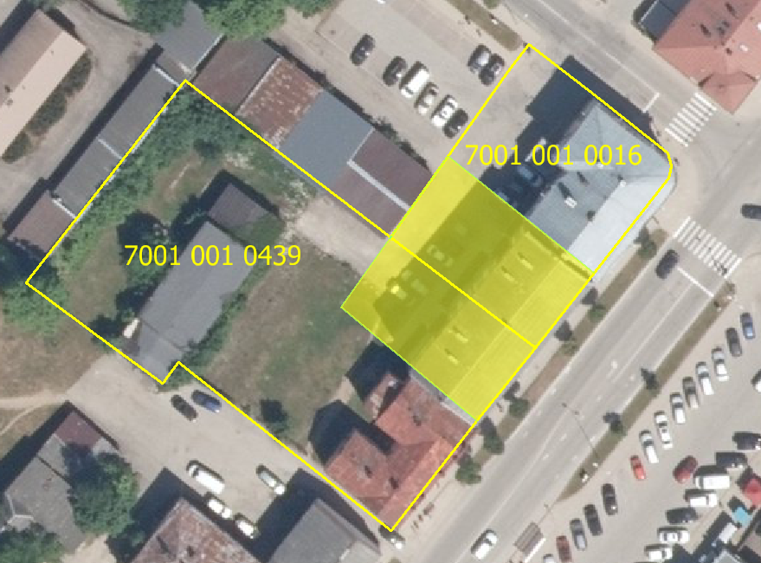

Funkcionāli nepieciešamā zemes gabala novietojums zemes vienībās
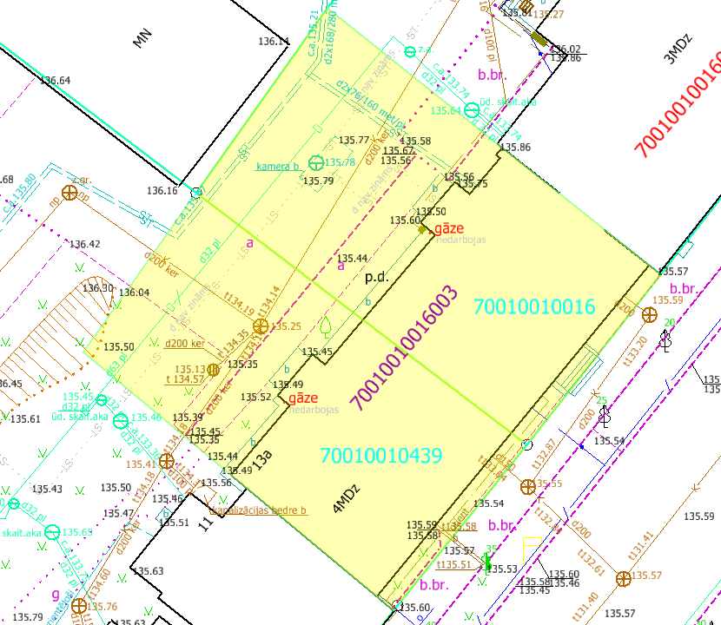

Funkcionāli nepieciešamā zemes gabala projekts uz topogrāfiskās kartes pamata
Datu avoti: https://topografija.lv; https://www.lvmgeo.lv/kartes (Dati no VZD, LGIA, SIA “Karšu izdevniecība Jāņa Sēta) 2024. gada informācija

Daudzdzīvokļu dzīvojamās mājas Saules iela 13A, Madonā, Madonas novadā,
funkcionāli nepieciešamā zemes gabala robežas – platība 0.0800 ha (kadastrālās
uzmērīšanas laikā platība var tikt precizēta).
Esošā zemes vienības robeža

Sagatavoja S. Putniņa
Nekustamā īpašuma pārvaldības un
teritoriālās plānošanas nodaļas
zemes ierīcības inženiere

